**ПОИСК ПРАВООБЛАДАТЕЛЕЙ**

В соответствии с Указом Президента Республики Беларусь от 24.03.2021 года №116 “Об отчуждении жилых домов в сельской местности и совершенствовании работы с пустующими домами” при Дятловском районном исполнительном комитете создана комиссиия по обследованию состояния жилых домов, расположенных на территории Дятловского района (далее –Комиссия).

При проведении обследования жилых домов на территории Дворецкого сельского совета Комиссией выявлены жилые дома, на придомовой территории которых не осуществляются предусмотренные законодательством мероприятия по охране земель, не соблюдаются требования к содержанию (эксплуатации) территории, а также имеются иные признаки, указывающие на неиспользование в течение трех последних лет жилых домов для проживания лицами, имеющими право владения и пользования ими.

**Дворецкий сельский исполнительный комитет разыскивает лиц, имеющих право владения и пользования жилыми домами, обладателей права хозяйственного ведения, оперативного управления** на следующие жилые дома:

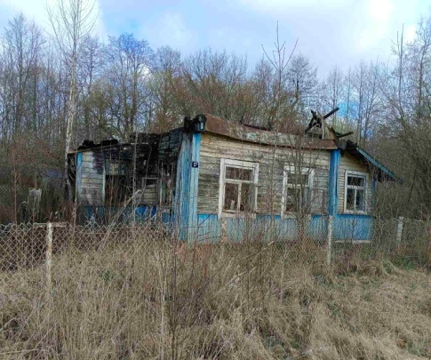

**аг. Дворец ул. Новогрудская, д.17**

Собственник Лукашук Корнелия Ивановна умерла. Срок не проживания в данном домовладении более 10 лет. Плата за жилищно-коммунальные услуги, возмещение расходов за электроэнергию, по обязательному страхованию строений, налоговые отчисления не вносилась. Жилой дом отключен от электрических сетей. Земельный участок не зарегистрирован. Наружные размеры жилого дома 7.6х5.0, площадь застройки 38.0 м.кв.; дата ввода 1970 г.; материал стен дерево; этажность одноэтажный; подземная этажность отсутствует. Принадлежности жилого дома: сарай деревянный 4.0х5.0м, пристройка 1.5х7.0, погреб 2.5х4.5, колодец. Не соблюдаются требования к содержанию территории, не осуществляются мероприятия по охране земель.

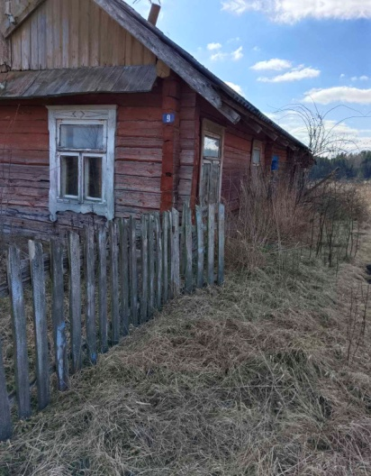

**д. Пузовичи, д.9**

Собственник Трубко Ядвига Иосифовна умерла. Срок не проживания в данном домовладении более 10 лет. Плата за жилищно-коммунальные услуги, возмещение расходов за электроэнергию, по обязательному страхованию строений, налоговые отчисления не вносилась.Жилой дом отключен от электрических сетей. Земельный участок не зарегистрирован. Наружные размеры жилого дома 7.0х8.0, площадь застройки 56.0 м.кв.; дата ввода 1947г.; материал стен дерево; этажность одноэтажный; подземная этажность отсутствует. Принадлежности жилого дома: сарай 7.0х10.0м, сарай 3.0х4.8, сарай 2.5х2.5, туалет. Не соблюдаются требования к содержанию территории, не осуществляются мероприятия по охране земель.

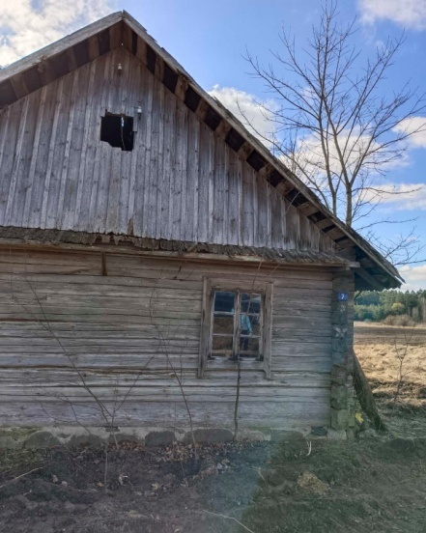

**д. Пузовичи, д.7**

Собственник Тарасик Янина Антоновна умерла. Срок не проживания в данном домовладении более 8 лет. Плата за жилищно-коммунальные услуги, возмещение расходов за электроэнергию, по обязательному страхованию строений, налоговые отчисления не вносилась.Жилой дом отключен от электрических сетей. Земельный участок не зарегистрирован. Наружные размеры жилого дома 7.0х8.30, площадь застройки 58.0 м.кв.; дата ввода 1960 г.; материал стен дерево; этажность одноэтажный; подземная этажность отсутствует. Принадлежности жилого дома: сарай 7.3х7.5м. Не соблюдаются требования к содержанию территории, не осуществляются мероприятия по охране земель.

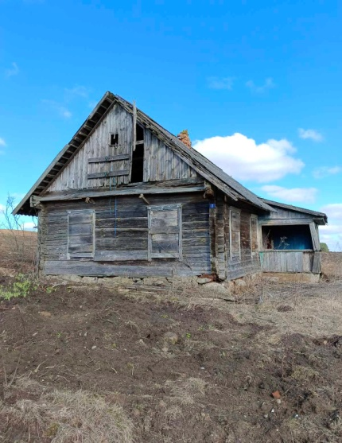

**д. Пузовичи, д. 2**

Собственник Костюк Юзефа Флорьяновна умерла. Срок не проживания в данном домовладении более 15 лет. Плата за жилищно-коммунальные услуги, возмещение расходов за электроэнергию, по обязательному страхованию строений, налоговые отчисления не вносилась.Жилой дом отключен от электрических сетей. Земельный участок не зарегистрирован. Наружные размеры жилого дома 6.0х8.00, площадь застройки 48.0 м.кв.; дата ввода 1940 г.; материал стен дерево; этажность одноэтажный; подземная этажность отсутствует. Принадлежности жилого дома: веранда 2.0х3.5; пристройка 8.5х3.0; сарай 5.5х6.0м, колодец. Не соблюдаются требования к содержанию территории, не осуществляются мероприятия по охране